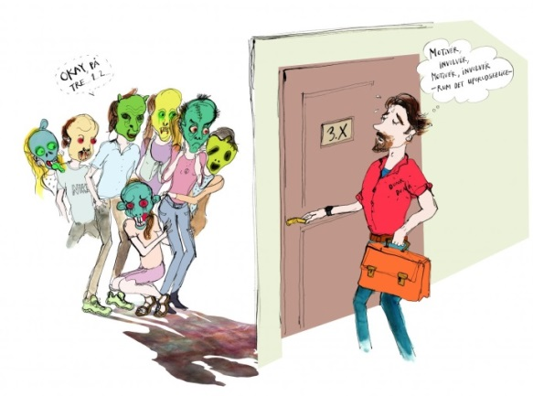

DAGSORDEN

12.30 Velkomst og præsentation

13.10 Brønderslev Kommune v/ Skolechef Carsten Otte
Hvordan har du oplevet starten som ny lærer på din skole?
Udviklingsprojekter - hvad har vi gang i? Skolepolitiske mål, min uddannelse osv.

13.50 Ansættelsesforhold v/ Konsulent Johnny Hydén
Du kan få svar på nogle af de mange spørgsmål, der opstår, når man er ansat som ny lærer. Hvordan læser jeg min lønseddel?
Er mit ansættelsesbrev ok?
Får jeg løn i ferien?

PAUSE

14.45 Hvem er Midtvendsyssel Lærerkreds? v/ Formand Kirsten Tranekær
Hvilke udfordringer har du som ny lærer?
Præsentation af kredsens kursusforløb for nyuddannede

15.15 Personalepolitik i Brønderslev Kommune v/ FTR Lars S Andreasen
Hvad står der på min opgaveoversigt?
Personalepolitik i kommunen
Gode hjemmesider
15.45: Evaluering af dagens møde og afslutning

Hjemmeside: www.dlfkreds150.dk herfra videre til DLF centralt,
Brønderslev Kommune: www.ansatibronderslev.dk
Facebook: Midtvendsyssel Lærerkreds

